西安建筑科技大学课程设计（论文）任务书
专业班级： 学生姓名： 指导教师（签名）：
一、课程设计（论文）题目
某钢结构设备厂房结构分析
二、本次课程设计（论文）应达到的目的

通过对计算力学、材料力学、弹性力学、混凝土结构基础、钢结构等学科知识的综合应用，借助大型通用软件平台，培养学生综合运用理论知识与实践操作训练，使学生进一步掌握计算力学的基础知识、有限单元法应用结构分析的原理，加深对有限单元法的理解念，初步掌握工程结构分析的基础知识，培养独立解决复杂工程问题的能力。
三、本次课程设计（论文）任务的主要内容和要求（包括原始数据、技术参数、设计要求等）
（1）原始数据、技术参数
某设备车间为二层钢结构框架结构，结构平面见图1。
首层层高6.1m，二层层高4.5m。
楼板活荷载见附表，恒载标准值为4.0kN/m²。屋面为不上人屋面，恒载标准值6.6kN/m²，屋面活荷载标准值为0.5kN/m²（组合值系数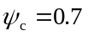）。为计算用钢量，钢结构重量不计入上述荷载，应单独计算。
不考虑地震作用、风荷载。
钢材（型钢）均采用Q345B级，E=2.06×10¹¹Pa，μ=0.3，ρ=7850kg/m³。
柱、梁构件可选用H型钢、矩（方）形管等。
板采用钢筋混凝土结构，混凝土强度等级为C30，E=3.0×10¹⁰Pa，μ=0.2，ρ=2500kg/m³。
钢材、混凝土均采用线弹性本构关系。
（2）设计要求
（一）钢结构设计
1 确定柱网、主梁、次梁布置方案；
2 结构构件内力分析及截面设计；
3 构件强度校核；
4 构件刚度校核。
（二）完成结构分析报告
1 计算模型的简化；
2 结构的几何建模；
3 单元选择、有限元分析模型与优化；
4 荷载与边界条件的处理；
5 结构的静力计算；
6 后处理与结果分析（含关键构件应力、变形等）。
四、应收集的资料及主要参考文献

1 CAD,CAM,CAE技术联盟 编著. ANSYS19.0土木工程有限元分析入门与提高[M]. 清华大学出版社. 2020年4月. 第一版。
2 S.莫维尼 著. 有限元分析—ANSYS理论与应用[M]. 电子工业出版社，2015年7月. 第四版。
3 中华人民共和国国家标准：钢结构设计标准（GB 50017－2017）．
4中华人民共和国国家标准：建筑结构荷载规范（GB 50009－2012）．

五、审核批准意见

教研室主任（签字）

附表1 楼面活荷载、梁跨度一览表 （2101班）

编号 | 学生姓名 | 楼面活荷载  标准值（kN/m²） | 主梁跨度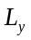（mm） |  |  | 主梁跨度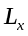  （mm）
编号 | 学生姓名 | 楼面活荷载  标准值（kN/m²） | 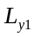 | 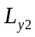
1 | 邹杰 | 7 | 6000 |  | 2400 | 7200
2 | 杨程钰
3 | 柯文茜 | 6.5 | 6600 |  | 2400 | 7200
4 | 李嘉怡
5 | 张艳妮 | 6 | 7200 |  | 2400 | 7200
6 | 庞启菲
7 | 吴蓝琪 | 7 | 6000 |  | 3000 | 7200
8 | 魏清豪
9 | 韩博 | 6.5 | 6600 |  | 3000 | 7200
10 | 靳逍遥
11 | 陈笑 | 6 | 7200 |  | 3000 | 7200
12 | 陈泽华

附表2 楼面活荷载、梁跨度一览表 （2102班）

编号 | 学生姓名 | 楼面活荷载  标准值（kN/m²） | 主梁跨度（mm） |  |  | 主梁跨度  （mm）
编号 | 学生姓名 | 楼面活荷载  标准值（kN/m²） | 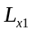 | 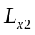
1 | 魏薇 | 7 | 6600 |  | 5400 | 7200
2 | 孙诗雨
3 | 侯宇卓 | 6.5 | 6600 |  | 6000 | 7200
4 | 马尉彬
5 | 陈加鑫 | 6 | 7200 |  | 5400 | 7200
6 | 闻浩然
7 | 邢晨哲 | 7 | 7200 |  | 6000 | 7200
8 | 肖立豪

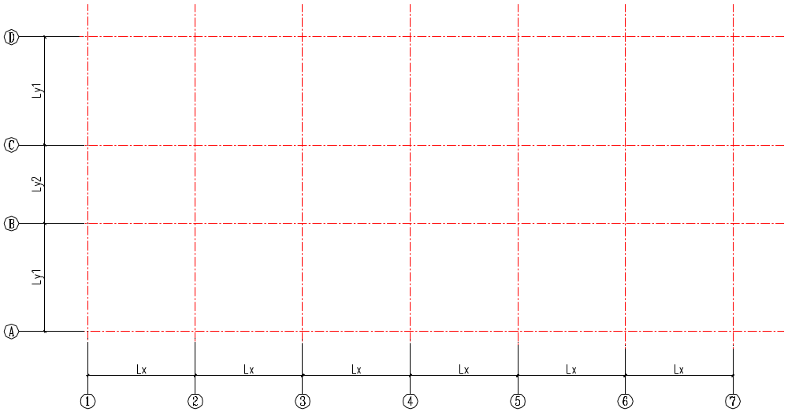

轴线（柱网）平面图（2101班）

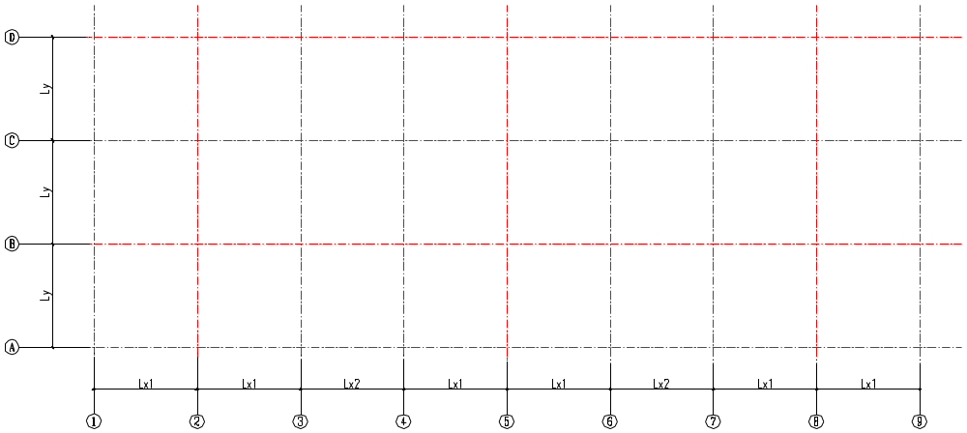

轴线（柱网）平面图（2102班）

